Chinabase CMS 使用者手冊
版本：1.0
日期：2026-03-10
網站：https://chinabase.hlhk.net/
CMS 入口：https://chinabase.hlhk.net/cms/
適用帳號：user1

目錄
- 1. 登入系統
- 2. 產品管理 — 產品
- 3. 產品管理 — 產品分類
- 4. 產品管理 — 產品文件分類
- 5. 產品管理 — 產品文件
- 6. 內容管理 — 最新消息
- 7. 內容管理 — 誠聘英才
- 8. 內容管理 — 發展里程
- 9. 內容管理 — 橫額圖片
- 10. 內容管理 — 專利證書
- 11. 查詢管理 — 電郵訂閱
- 12. 查詢管理 — 產品查詢
- 13. 查詢管理 — 客戶反饋
- 14. 系統工具 — 翻譯管理
- 15. 系統工具 — 文件管理器

1. 登入系統

功能說明
CMS（內容管理系統）係管理 Chinabase 網站所有內容嘅後台工具。用戶需要先登入先可以使用所有功能。

前置條件
- 需要有效嘅用戶帳號（由系統管理員提供）
- 瀏覽器：建議使用 Chrome / Firefox 最新版本
- 網絡：需要連接互聯網

操作步驟
- 打開瀏覽器，前往 https://chinabase.hlhk.net/cms/
- 如彈出 HTTP Basic 驗證視窗，輸入：
- 用戶名稱：dev
- 密碼：hostdev
- 喺 CMS 登入頁面輸入：
- 用戶名稱（Username）： user1
- 密碼（Password）： （由管理員提供）
- 點擊「登入」按鈕
- 成功登入後，系統會自動跳轉至「產品」頁面

截圖

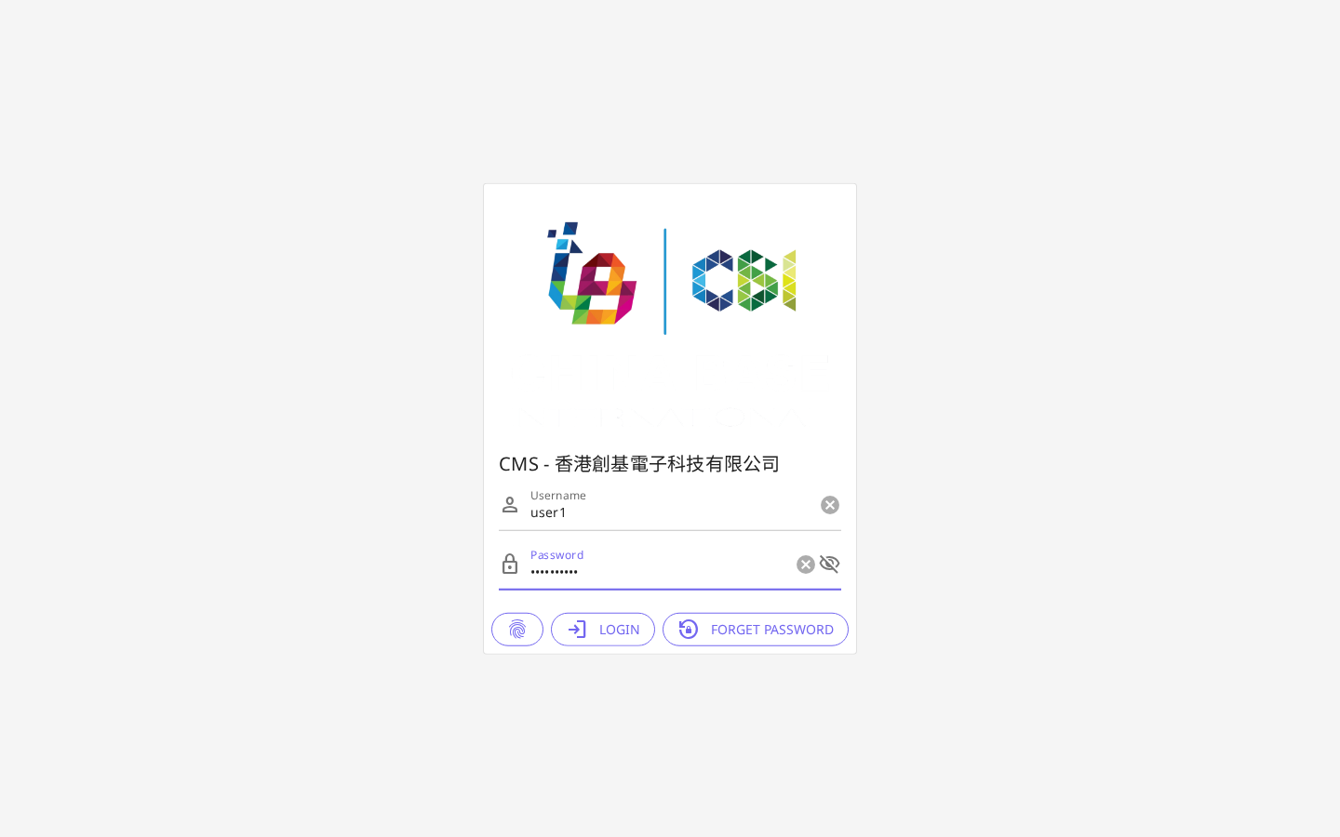
圖 1: 00_login

2. 產品管理 — 產品

功能說明
管理網站上展示嘅所有產品資料，包括新增產品、編輯現有產品內容及匯入產品列表。

頁面入口
左側選單 → 產品
URL：https://chinabase.hlhk.net/cms/Product

主要功能
功能 | 說明
產品列表 | 顯示所有產品，可搜尋及篩選
新增產品 | 點擊「新增」按鈕新增產品
編輯產品 | 點擊產品列表中嘅「編輯」按鈕
查看產品 | 點擊「查看」按鈕預覽產品詳情
匯入產品列表 | 批量匯入產品（支援 Excel 格式）

操作步驟（新增產品）
- 喺左側選單點擊「產品」
- 點擊頁面右上角「新增」按鈕
- 填寫產品資料：
- 產品名稱（繁體中文 / 簡體中文 / 英文）
- 產品分類
- 產品描述
- 產品圖片（上傳）
- 確認資料無誤後點擊「儲存」
- 系統顯示成功訊息，產品出現於列表中

操作步驟（編輯產品）
- 喺產品列表中找到目標產品
- 點擊該產品旁邊嘅「編輯」按鈕
- 修改所需資料
- 點擊「儲存」確認更改

截圖

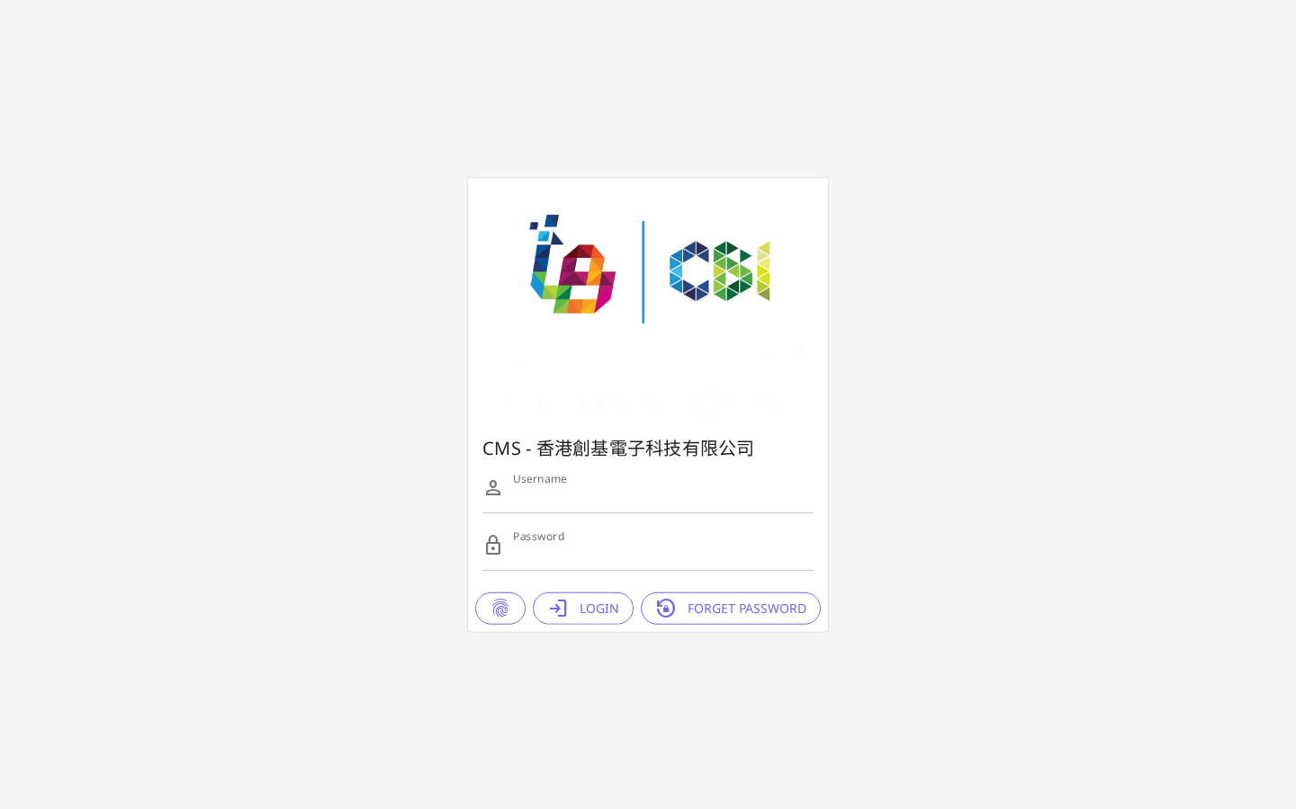
圖 2: product

3. 產品管理 — 產品分類

功能說明
管理產品嘅分類結構，方便網站前台按分類展示產品。

頁面入口
左側選單 → 產品分類
URL：https://chinabase.hlhk.net/cms/Category

主要功能
- 查看現有產品分類列表
- 新增產品分類
- 編輯分類名稱（支援多語言）
- 設定分類排序

操作步驟（新增分類）
- 喺左側選單點擊「產品分類」
- 點擊「新增」按鈕
- 輸入分類名稱（繁中 / 簡中 / 英文）
- 設定排序順序
- 點擊「儲存」

截圖


圖 3: category

4. 產品管理 — 產品文件分類

功能說明
管理產品相關文件（如說明書、規格表）嘅分類標籤。

頁面入口
左側選單 → 產品文件分類
URL：https://chinabase.hlhk.net/cms/DocCategory

主要功能
- 查看文件分類列表
- 新增 / 編輯文件分類名稱

操作步驟
- 喺左側選單點擊「產品文件分類」
- 查看現有文件分類列表
- 如需新增：點擊「新增」→ 填寫名稱 → 儲存

截圖


圖 4: doc_category

5. 產品管理 — 產品文件

功能說明
上傳及管理與產品相關嘅技術文件、規格書等資料。

頁面入口
左側選單 → 產品文件
URL：https://chinabase.hlhk.net/cms/DocSubCategory

主要功能
- 上傳產品文件（PDF、DOC 等格式）
- 關聯至對應產品及分類
- 管理文件下載連結

操作步驟
- 喺左側選單點擊「產品文件」
- 點擊「新增」按鈕
- 選擇對應嘅文件分類
- 上傳文件檔案
- 點擊「儲存」

截圖


圖 5: doc_subcategory

6. 內容管理 — 最新消息

功能說明
管理網站「最新消息」版塊嘅文章內容，可發佈公司新聞、產品資訊等。

頁面入口
左側選單 → 最新消息
URL：https://chinabase.hlhk.net/cms/News

主要功能
- 查看所有已發佈及草稿消息
- 新增消息文章
- 編輯現有消息
- 設定發佈日期

操作步驟（發佈新消息）
- 喺左側選單點擊「最新消息」
- 點擊「新增」按鈕
- 填寫消息資料：
- 標題（繁中 / 簡中 / 英文）
- 內容（支援富文本編輯）
- 封面圖片
- 發佈日期
- 點擊「儲存」或「發佈」

截圖


圖 6: news

7. 內容管理 — 誠聘英才

功能說明
管理公司招聘資訊，發佈職位空缺供求職者查閱。

頁面入口
左側選單 → 誠聘英才
URL：https://chinabase.hlhk.net/cms/Recruitment

主要功能
- 查看所有職位列表
- 新增招聘職位
- 編輯職位詳情
- 設定職位狀態（開放 / 關閉）

操作步驟（新增職位）
- 喺左側選單點擊「誠聘英才」
- 點擊「新增」按鈕
- 填寫職位資料：
- 職位名稱（多語言）
- 職位描述及要求
- 薪酬範圍
- 點擊「儲存」

截圖


圖 7: recruitment

8. 內容管理 — 發展里程

功能說明
管理公司發展歷史及里程碑資料，展示於網站「關於我們」相關頁面。

頁面入口
左側選單 → 發展里程
URL：https://chinabase.hlhk.net/cms/Developing

主要功能
- 查看公司里程碑時間線
- 新增里程碑事件
- 編輯現有事件（年份、描述）

操作步驟
- 喺左側選單點擊「發展里程」
- 查看現有里程碑列表
- 點擊「新增」→ 填寫年份及事件描述 → 儲存

截圖


圖 8: developing

9. 內容管理 — 橫額圖片

功能說明
管理網站首頁及各頁面頂部嘅橫額（Banner）圖片輪播內容。

頁面入口
左側選單 → 橫額圖片
URL：https://chinabase.hlhk.net/cms/BannerImage

主要功能
- 查看現有橫額圖片列表
- 上傳新橫額圖片
- 設定圖片順序及連結
- 啟用 / 停用特定橫額

操作步驟（更換橫額）
- 喺左側選單點擊「橫額圖片」
- 查看現有橫額列表
- 如需新增：點擊「新增」→ 上傳圖片 → 設定連結及排序 → 儲存
- 如需停用：點擊「編輯」→ 將狀態改為「停用」→ 儲存

截圖


圖 9: banner

10. 內容管理 — 專利證書

功能說明
管理公司所獲得嘅專利及證書資料展示。

頁面入口
左側選單 → 專利證書
URL：https://chinabase.hlhk.net/cms/Certificate

主要功能
- 查看所有證書列表
- 新增專利 / 證書
- 上傳證書圖片

操作步驟
- 喺左側選單點擊「專利證書」
- 點擊「新增」
- 填寫證書名稱及上傳圖片
- 點擊「儲存」

截圖


圖 10: certificate

11. 查詢管理 — 電郵訂閱

功能說明
查看透過網站訂閱電郵通訊嘅用戶列表。

頁面入口
左側選單 → 電郵訂閱
URL：https://chinabase.hlhk.net/cms/Subscriber

主要功能
- 查看所有訂閱者電郵地址
- 匯出訂閱者列表
- 管理訂閱狀態

操作步驟
- 喺左側選單點擊「電郵訂閱」
- 查看訂閱者列表
- 如需匯出：點擊「匯出」按鈕下載 CSV 檔案

截圖


圖 11: subscriber

12. 查詢管理 — 產品查詢

功能說明
查看客戶透過網站產品頁面提交嘅查詢記錄。

頁面入口
左側選單 → 產品查詢
URL：https://chinabase.hlhk.net/cms/ProductInquiry

主要功能
- 查看所有產品查詢記錄
- 查看查詢詳情（客戶資料 + 查詢內容）
- 標記查詢狀態（已處理 / 待處理）

操作步驟
- 喺左側選單點擊「產品查詢」
- 查看查詢列表（包含日期、客戶名稱、查詢產品）
- 點擊任何一筆記錄查看詳細內容
- 跟進後可更新查詢狀態

截圖


圖 12: product_inquiry

13. 查詢管理 — 客戶反饋

功能說明
查看客戶透過網站「聯絡我們」表格提交嘅反饋及查詢訊息。

頁面入口
左側選單 → 客戶反饋
URL：https://chinabase.hlhk.net/cms/Enquiry

主要功能
- 查看所有客戶反饋記錄
- 查看反饋詳情
- 管理已讀 / 未讀狀態

操作步驟
- 喺左側選單點擊「客戶反饋」
- 查看反饋列表
- 點擊記錄查看完整反饋內容
- 跟進後標記為已處理

截圖


圖 13: enquiry

14. 系統工具 — 翻譯管理

功能說明
管理網站多語言內容翻譯，支援繁體中文、簡體中文及英文。

頁面入口
左側選單 → 翻譯
URL：https://chinabase.hlhk.net/cms/Translate

主要功能
- 查看及編輯網站靜態文字嘅多語言翻譯
- 新增翻譯條目
- 批量匯入 / 匯出翻譯

操作步驟
- 喺左側選單點擊「翻譯」
- 搜尋需要更新嘅文字條目
- 點擊「編輯」修改繁中 / 簡中 / 英文內容
- 點擊「儲存」

截圖


圖 14: translate

15. 系統工具 — 文件管理器

功能說明
管理 CMS 系統中所有已上傳嘅媒體檔案，包括圖片、PDF 及其他文件。

頁面入口
左側選單 → 文件管理器
URL：https://chinabase.hlhk.net/cms/FileManager

主要功能
- 瀏覽已上傳嘅所有媒體文件
- 上傳新檔案
- 刪除不需要嘅舊檔案
- 複製檔案 URL 供其他模組使用

操作步驟（上傳檔案）
- 喺左側選單點擊「文件管理器」
- 瀏覽至目標資料夾
- 點擊「上傳」按鈕
- 選擇本地檔案（支援拖放）
- 等待上傳完成
- 複製檔案 URL 供使用

截圖


圖 15: filemanager

附錄：常見問題

Q：登入後看不到某些模組？
A：可能係權限問題，請聯絡系統管理員確認帳號權限。

Q：儲存後網站前台未更新？
A：部分內容可能需要幾分鐘緩存更新，請等候約 5 分鐘後重新整理前台頁面。

Q：上傳圖片失敗？
A：請確認圖片格式（支援 JPG / PNG / GIF / WebP）及檔案大小（建議不超過 5MB）。

Q：如何登出系統？
A：點擊右上角用戶名稱，選擇「登出」即可。

文件由 A2 QA Orchestrator 自動生成 — 2026-03-10

